Документ 3 – Методы работы с данными
Волков Дмитрий Владимирович
Группа 292405-2

Модуль «Ядро системы (MVP)»: План работы с данными

1 Источники и сбор данных
1.1 Основной источник в реальном времени:
Видеопоток с веб-камеры (RGB), установленной перед пользователем.
- Для MVP: Используется обычная USB-камера на компьютере i5/i7
- Частота: 30 FPS (входной сигнал), при этом система обрабатывает не менее 15 FPS
- Разрешение: Минимум 640x480
- Формат: RGB

1.2 Источник для калибровки:
Первые 30 секунд видеопотока от нового водителя. Эти данные служат для сбора репрезентативной выборки нейтрального состояния пользователя.

1.3 Вспомогательные источники для тестирования:
- Тестирование функциональности: Захват кадров с камеры собственного компьютера для отладки и демонстрации работы системы
- Валидация алгоритмов: Короткие видеофрагменты, записанные с согласия участников, имитирующие различные состояния (бодрствование, зевки, сонливость).
- Коэффициенты для адаптивных порогов: Файл scientific_coefficients.json, предоставляемый модулем научного анализа и содержащий валидированные коэффициенты K_MAR и K_nose_chin_distance

1.4 Система хранения данных (локальная SQLite БД)
Архитектурный принцип: Все данные хранятся локально в базе SQLite (driver_fatigue_monitoring.db), что соответствует принципу Privacy by Design и требованиям ФЗ-152 «О персональных данных».
Структура базы данных:
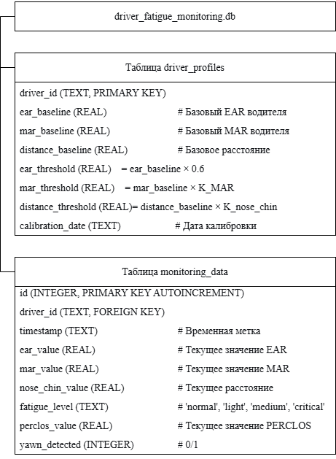
Рисунок 1- Структура базы данных
Принципы хранения:
- Минимизация данных: Сохраняются только числовые метрики, а не изображения или видео
- Анонимность: Данные не позволяют восстановить биометрический образ
- Локальность: Все данные хранятся на устройстве пользователя
- Структурированность: Чёткая схема таблиц через класс DatabaseManager

2 Предобработка данных (онлайн, на каждый кадр)

2.1 Захват и буферизация кадра:
Получение кадра от камеры через библиотеку OpenCV (cv2.VideoCapture).

2.2 Конвертация формата:
Приведение кадра к формату RGB (при необходимости) для корректной работы MediaPipe Face Mesh.

2.3 Детекция лица и ключевых точек:
Обработка кадра моделью MediaPipe Face Mesh. Результат – массив из 468 3D-координат лицевых точек.

2.4 Расчёт базовых метрик:
Для каждого кадра рассчитываются:
- EAR (Eye Aspect Ratio): Рассчитывается отдельно для левого и правого глаза по формуле:
EAR = (||p₂ - p₆|| + ||p₃ - p₅||) / (2 × ||p₁ - p₄||)
где p₁...p₆ — координаты шести ключевых точек вокруг глаза.
Используемые индексы точек MediaPipe:
- Левый глаз: 33, 160, 158, 133, 153, 144
- Правый глаз: 362, 385, 387, 263, 373, 380

- MAR (Mouth Aspect Ratio) для оценки открытости рта
MAR = ||p₁₄ - p₁₃|| / ||p₃₀₈ - p₇₈||,
где p₁₃, p₁₄, p₇₈, p₃₀₈ — координаты лицевых точек центра верхней губы, центра нижней губы и внутренних уголков рта соответственно.
Нормализованное расстояние «нос-подбородок» для оценки открытости рта
Расстояние = ||p₁ - p₁₅₂|| / ||p₂₆₃ - p₃₃||
где p₁ — кончик носа, p₁₅₂ — подбородок, p₃₃ и p₂₆₃ — внешние уголки левого и правого глаза соответственно, ||·|| — Евклидова норма.

2.5 Фильтрация и сглаживание:
Применение простого скользящего среднего (окно 5 кадров) к рассчитанным метрикам для подавления шума и микродвижений.

3 Разметка данных

3.1 Автоматическая «разметка» в режиме калибровки:
В течение 30-секундной калибровки все поступающие кадры считаются относящимися к нейтральному состоянию (baseline). По этим данным рассчитываются медианные базовые значения водителя (EAR_базовый, MAR_базовый, Расстояние_базовое).

На основе этих значений и коэффициентов K, загружаемых из файла scientific_coefficients.json (результат работы модуля научного анализа), рассчитываются индивидуальные пороги по формуле:
Порог_водителя = Базовое_значение_водителя × K

3.2 Автоматическая детекция событий в режиме мониторинга:
Система присваивает метки на основе адаптивных порогов:
- Уровень усталости (fatigue_level): 'normal', 'light', 'medium', 'critical' (на основе PERCLOS с порогами 10%, 20%, 28% с подтверждением в течение 2 секунд)
- Детекция зевка (yawn_detected): True / False (при одновременном превышении адаптивных порогов по MAR и расстоянию нос-подбородок)

3.3 Ручная разметка для валидации:
Для MVP не применялась. В будущих итерациях планируется создание эталонных (ground truth) разметок моментов закрытия глаз и зевков с помощью инструментов аннотирования (например, CVAT) для финального тестирования точности системы.

4 Разбиение данных

4.1 Особенность MVP:
Так как система использует адаптивный пороговый подход и не обучает модели машинного обучения в реальном времени, классическое разбиение на обучающую/валидационную/тестовую выборки не применяется.

4.2 Принцип работы MVP:
Калибровочные данные: 30-секундный видеопоток от конкретного пользователя (используется целиком для расчёта базовых значений)
Данные мониторинга: Непрерывный видеопоток в реальном времени (не разбивается на выборки)

5. Аугментация данных

5.1 В рабочем режиме MVP:
Аугментация не применяется, так как система должна работать с реальным, неизменённым видеопотоком.

5.2 Причины отсутствия аугментации:
- Система использует геометрические метрики (EAR, MAR, расстояния), которые рассчитываются непосредственно из координат лицевых точек
- Аугментация изображений не влияет на координаты точек, предоставляемые MediaPipe Face Mesh
- Основная адаптивность достигается через калибровку под конкретного пользователя

6 Этика и закон
6.1 Принцип Privacy by Design:
Система реализована так, чтобы минимизировать сбор и хранение чувствительных данных:
- Не сохраняются: Исходные видеокадры с лицами пользователей
- Сохраняются в БД: Только числовые метрики (EAR, MAR, расстояния) и результаты их агрегации (PERCLOS, уровень усталости)
- Научное обоснование анонимности: Числовые метрики являются производными характеристиками, необратимыми для восстановления исходного биометрического образа
6.2 Локальная обработка и хранение:
- Все вычисления выполняются локально на компьютере пользователя
- База данных SQLite работает локально
- Отсутствует передача данных в облако или третьим сторонам
- Соответствует требованиям Федерального закона № 152-ФЗ «О персональных данных»
6.3 Безопасность и управление данными:
- Безопасность хранения: База данных защищена на уровне файловой системы
- Срок хранения: Данные хранятся только на время активного использования системы
- Структурированное хранение: Класс DatabaseManager обеспечивает хранение только в двух таблицах (driver_profiles, monitoring_data), исключая избыточную информацию
6.4 Информированное согласие:
Перед первым использованием система запрашивает у пользователя согласие на:
- Проведение 30-секундной калибровки
- Сбор анонимных метрик (EAR, MAR, расстояния) для работы системы
- Сохранение профиля и метрик в локальной базе данных
- Обработку данных исключительно для мониторинга состояния усталости

